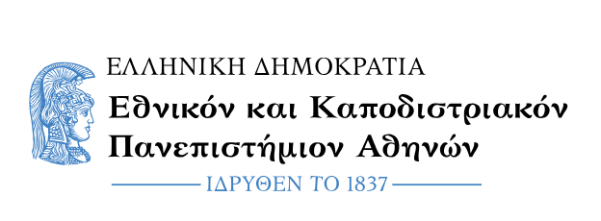

ΣΧΟΛΗ ΕΠΙΣΤΗΜΩΝ ΤΗΣ ΑΓΩΓΗΣ
ΠΑΙΔΑΓΩΓΙΚΟ ΤΜΗΜΑ ΔΗΜΟΤΙΚΗΣ ΕΚΠΑΙΔΕΥΣΗΣ
Τομέας Ειδικής Παιδαγωγικής και Ψυχολογίας
Α.-Σ. Αντωνίου, Αν. Καθηγητής

ΑΝΑΓΝΩΡΙΣΗ ΜΑΘΗΜΑΤΟΣ ERASMUS

Όσες/όσοι φοιτήτριες/φοιτητές ενδιαφέρονται για αντιστοίχιση του μαθήματος «Οργανωσιακή & Εργασιακή Ψυχολογία» (ΨΧ 16) με συναφές μάθημα ξένου πανεπιστημίου να επικοινωνούν και να επισυνάπτουν τα απαραίτητα δικαιολογητικά στο ακόλουθο email (asantoniou1@gmail.com) για λόγους καλύτερης οργάνωσης και επιτάχυνσης της διαδικασίας.

Ο Διδάσκων
Αλέξανδρος-Σταμάτιος Αντωνίου
Αν. Καθηγητής Π.Τ.Δ.Ε. – ΕΚΠΑ

